LA SALIVA DEL MOSQUITO DEBILITA EL SISTEMA INMUNITARIO
ANDREW FRANK HARO OCAÑA
I.E.E. INMACULADA DE LA MERCED - 3 ° “C”
Haroandrew385@gmail.com CHIMBOTE- PERÚ

RESUMEN
Los mosquitos son lctores de transmisión de los parásitos y virus causantes de algunas de las enfermedades más letales del planeta. Se conoce que los componentes del sistema inmune se encuentran, profundamente involucrados en la patogenia de la infección a causa de esta picadura. Si bien al mosquito no le pasa nada, estas enfermedades transmitidas por el mosquito pueden causar un sufrimiento inmenso a los humanos. Alrededor de 390 millones de personas se infectan cada año con el dengue, y cientos de miles más se ven afectadas por el Zika, el chikungunya y la fiebre amarilla. Es intención del autor profundizar en la comprensión del comportamiento de los componentes del sistema inmune durante el desarrollo de la enfermedad,un mejor entendimiento de estos eventos permitirá desarrollar medidas terapéuticas efectivas para intervenir en el curso de la infección y evitar las formas graves de estas enfermedades. Teniendo en cuenta las medidas de prevención.
Palabras clave: vectores de transmisión, sistema inmune.

INTRODUCCIÓN
Las picaduras de mosquitos son responsables cada año de la muerte de más de 750.000 personas en todo el mundo . Y es que los
mosquitos son los vectores de transmisión de los parásitos y virus causantes de algunas de las enfermedades más letales del planeta, caso de la malaria, del dengue, de la fiebre del Nilo Occidental, del Zika y de la chikungunya. Sin embargo, parece que no hace falta que un mosquito porte un parásito para causar un trastorno, aún mínimo, en nuestro organismo. Y no solo porque al alimentarse nos deje un doloroso ‘picotazo’ y nos chupe la sangre –literalmente–. Y es que como muestra un estudio llevado a cabo por investigadores,la saliva del mosquito, aún libre de todo parásito, provoca una reacción en nuestro sistema inmune que perdura a lo largo de varios días.
Como explica Rebecca Rico-Hesse, directora de esta investigación publicada en la revista « PLOS Neglected Tropical Diseases », «el conocimiento de cómo la saliva del mosquito interactúa con el sistema inmune humano no solo nos ayudará a entender los mecanismos de la patogénesis de la enfermedad, sino que también podría desvelar nuevas posibilidades para su tratamiento».

INFORMACIÓN
El mosquito hembra comienza a alimentarse después de posarse sobre la piel de una persona. Su aparato bucal contiene tubos y cerdas afiladas. Las cerdas abren un agujero en la piel, lo que permite que el mosquito hembra explore los tejidos hasta detectar un pequeño vaso sanguíneo, o capilar. Luego,

introduce dos tubos en el capilar o vaso sanguíneo. Por un tubo fluye saliva, por el otro succiona la sangre de la persona. La saliva actúa como anticoagulante que permite que la sangre fluya con mayor facilidad. Las proteínas contenidas en la saliva hacen que el sistema inmune humano reaccione en la forma de una comezón molesta.
Cuando un mosquito se alimenta de sangre, también ingieren cualquier virus o parásito que vive en la sangre. Estos virus y parásitos infectan a la siguiente persona que pique el mosquito a través de su saliva. A cualquier enfermedad que se transmite de esta manera, de mosquito a humano (o animal) se le conoce como 'enfermedad transmitida por mosquito'.
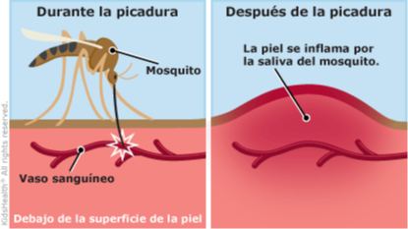

Reacción inmunitaria
La saliva del mosquito exacerba la gravedad de algunas de las enfermedades causadas por los parásitos contenidos en esa misma saliva. De hecho, los estudios llevados a cabo con modelos animales han demostrado que siempre será mucho peor contraer una infección a través de la picadura de un mosquito que cuando el agente causante de esta infección se inyecta directamente en la sangre. ¿La razón? Los centenares de proteínas que se encuentran en la saliva del mosquito.

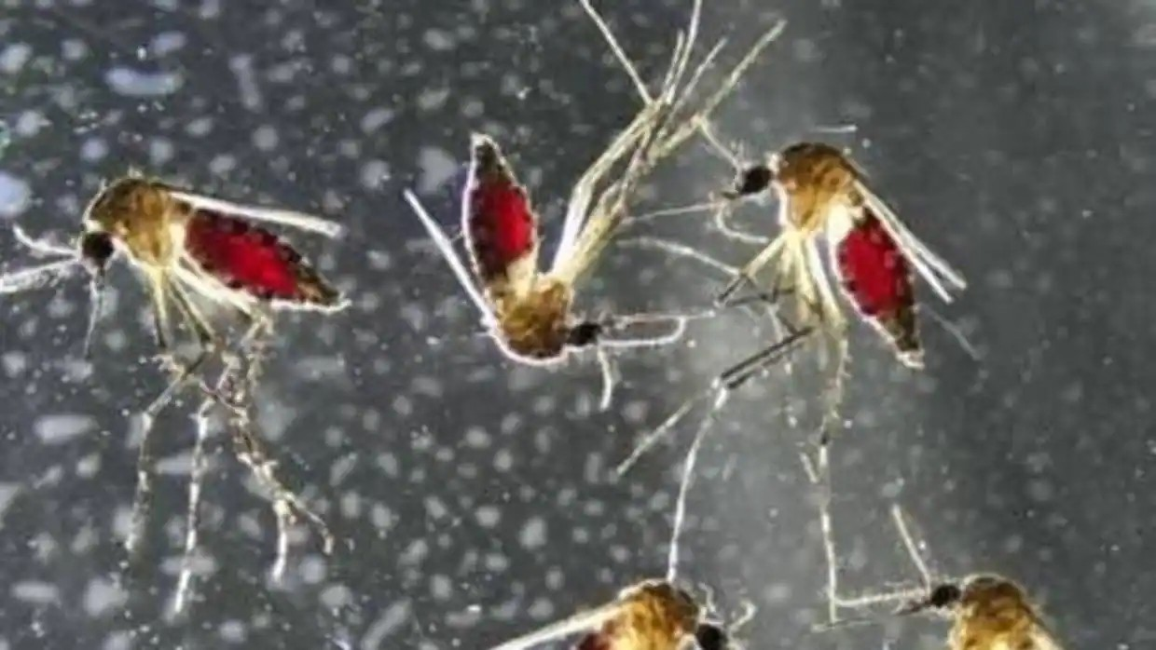
Megan B. Vogt y sus colegas desarrollaron un innovador experimento con ratones a los que les injertaron células madre hematopoyéticas, encargadas de producir los componentes del sistema inmune humano. A continuación hicieron que cuatro mosquitos libres de patógenos les picasen en las patas. Y se pusieron a analizar con ahínco todas las variaciones, por mínimas que fuesen, en los niveles y la actividad de los componentes del sistema inmune de esos "roedores humanizados".

Los cambios no se hicieron esperar. Con la saliva corriendo por sus venas y arterias, se dispararon los niveles de citoquinas, las proteínas proinflamatorias por excelencia. La saliva también puso ojo avizor a los linfocitos Th 1, que generalmente se ocupan de defendernos de los virus. Incluso entraron en acción los linfocitos Th2, vinculados con las respuestas alérgicas. Por si fuera poco, se produjo un aumento de las células NK (natural killers, en inglés), de los monocitos y de los macrófagos. En definitiva, todo el sistema inmune al retortero. El efecto se mantuvo hasta siete días después de la picadura. Y no solo se observó en la sangre, sino también en la piel y en la médula ósea.
"Este trabajo tiene implicaciones para el estudio de la saliva de los insectos hematófagos y sus efectos sobre nuestras defensas", concluye Vogt en su artículo. No hay que olvidar, añaden, que aproximadamente 750.000 personas mueren por enfermedades transmitidas por los mosquitos cada año, incluyendo la malaria, el dengue, el virus del Nilo Occidental, el zika y la fiebre chikungunya. Incluso se espera que

su incidencia aumente debido a los cambios en el hábitat de estos insectos que causará el cambio climático.

ENFERMEDADES TRANSMITIDAS POR MOSQUITO

Zika
La fiebre del Zika, también conocida como enfermedad por el virus Zika o simplemente Zika, es una enfermedad transmitida por mosquito causada por el virus Zika. En muchos casos no hay síntomas, pero puede presentarse de manera similar a la fiebre del dengue. Los síntomas pueden incluir fiebre, ojos rojos, dolor en las articulaciones, dolor de cabeza y erupción maculopapular. Las mujeres infectadas por el virus del Zika durante el embarazo pueden dar a luz a niños con problemas de salud graves, como microcefalia, que pueden causar discapacidades de por vida.

Dengue
La fiebre del dengue es una enfermedad transmitida por mosquito causada por el virus del dengue. Los síntomas comunes del dengue son fiebre, sarpullido, náuseas y dolores, que pueden durar hasta una semana. Algunas personas con dengue desarrollan complicaciones que pueden dar lugar a hemorragias internas, shock e incluso la muerte. El dengue grave requiere una cuidadosa vigilancia en el hospital. En las últimas décadas, la incidencia global del dengue ha crecido drásticamente, con la mitad de la población mundial actualmente en riesgo. Cada año, aproximadamente 36 mil personas en el mundo mueren de dengue.

Fiebre amarilla
La fiebre amarilla es una enfermedad viral que por lo general dura poco. En la mayoría de los casos, los síntomas incluyen fiebre, escalofríos, pérdida de apetito, náuseas, dolores musculares (particularmente en la
espalda) y dolores de cabeza. Los síntomas tienden a mejorar en cinco días; sin embargo, cada año aproximadamente 30 000 personas en todo el mundo mueren de fiebre amarilla. La fiebre amarilla es una enfermedad hemorrágica viral aguda transmitida por mosquitos Aedes aegypti infectados. El "amarillo" en el nombre se refiere a la ictericia que afecta a algunos pacientes.

Chikungunya
El Chikungunya es una enfermedad viral transmitida a los humanos a través de mosquitos Aedes aegypti infectados. Los síntomas generalmente incluyen fiebre, dolor en las articulaciones, dolor de cabeza, dolor muscular, hinchazón en las articulaciones y erupción cutánea. En la mayoría de casos, la condición del paciente mejorará en una semana; sin embargo, ocasionalmente, el dolor en las articulaciones puede durar meses o incluso años. El Chikungunya comparte algunos signos clínicos con el Zika y dengue, lo que puede ocasionar un diagnóstico erróneo en las áreas donde estas enfermedades son prevalentes.

Medidas preventivas
La mejor forma de prevenir el dengue, la fiebre chikungunya y el zika es eliminar todos los criaderos de mosquitos.

- Eliminando todos los recipientes en desuso que puedan acumular agua (como latas, botellas, neumáticos).
- Dando vuelta los objetos que se encuentran en el exterior y pueden acumular agua cuando llueve (baldes, palanganas, tambores, botellas).
- Cambiando el agua de bebederos de animales, colectores de desagües de aire acondicionado o lluvia, dentro y fuera de la casa, cada 3 días.
- Rellenando los floreros y portamacetas con arena húmeda.
- Manteniendo los patios y jardines

limpios, ordenados y desmalezados.
- Limpiando canaletas y desagües de lluvia de los techos.
- Tapando los tanques y recipientes que se usan para recolectar agua.
- Usar siempre repelentes siguiendo cuidadosamente las recomendaciones del envase.
- Utilizar ropa clara que cubra los brazos y las piernas, especialmente durante las actividades al aire libre.
- Colocar mosquiteros en puertas y ventanas, y cuando sea posible usar ventiladores o aire acondicionado en las habitaciones.
- Proteger cunas y cochecitos de bebés con telas mosquiteras.
- Utilizar repelentes ambientales como tabletas y espirales.

La fumigación no es suficiente para eliminar el mosquito. La aplicación de insecticidas es una medida destinada a eliminar a los mosquitos adultos, pero no a los huevos y a las larvas. Su implementación debe ser evaluada por las autoridades sanitarias ya que solo se recomienda en momentos de emergencia, ante la detección de casos sospechosos, y siempre debe ser acompañada por acciones de control y eliminación de todos los recipientes que acumulan agua en las casas y espacios públicos. De lo contrario, a los pocos días, volvemos a tener mosquitos adultos.

CONCLUSIONES
En el presente artículo se concluye que las picaduras de mosquito debilitan el sistema inmunológico de la persona debido a los centenares de proteínas que se encuentran en
la saliva del mosquito. Esto causa una reacción alérgica, donde el organismo libera unas sustancias químicas, como la histamina que perdura a lo largo de varios días.
Manifestándose en forma de comezón. Por ello debemos de tener en cuenta las
recomendaciones para prevenir enfermedades causadas por picadura de mosquito.

BIBLIOGRAFÍA
- https://www.lasexta.com/tecnologia-tec noxplora/ciencia/divulgacion/ojo-picad ura-mosquito-afecta-asi-sistema-inmun e-dias_201805165afe500b0cf21eba122cf 1a1.html
- Copyright 2024 Monash University. World Mosquito Program Ltd ABN 95 654 255 455 - Disclaimer and copyright
- Data Protection and Privacy Procedure. Email
contact@worldmosquito.org regarding permission to reproduce material on this website.
- https://www.abc.es/salud/enfermedade s/abci-simple-picadura-mosquito-basta- para-alterar-nuestro-sistema-inmune-d urante-dias-201805181346_noticia.html
?ref=https%3A%2F%2Fwww.abc.es%2F salud%2Fenfermedades%2Fabci-simple
-picadura-mosquito-basta-para-alterar- nuestro-sistema-inmune-durante-dias-2 01805181346_noticia.html
- https://www.abc.es/salud/enfermedade s/abci-simple-picadura-mosquito-basta- para-alterar-nuestro-sistema-inmune-d urante-dias-201805181346_noticia.html
?ref=https%3A%2F%2Fwww.abc.es%2F salud%2Fenfermedades%

